汽车网APP资讯首页列表内容录入操作规范
—— 基于v5.9.3 2019.08.02

一、APP端录入范围
推荐首页焦点图（共9则）
推荐首页头条（共1则）（v5.9.3已删除该位置）
推荐首页信息流置顶位（共2则）
推荐首页信息流固定位（共13则）
二、录入方式指引
CMS普通文章录入
CMS旧文章录入
支持旧文章内容范围
各类内容具体录入方式
录入论坛/行家文章/车型详解/VR全景/直播/cms文章分页/视频直播
录入视频内容
录入专题/活动内容
录入图赏系统的图赏内容

一、APP端录入范围

推荐首页焦点图（共9则）
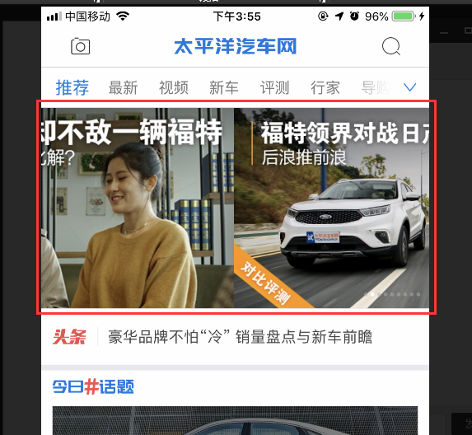
CMS更新位置: 【汽车网app】-【汽车网app_21_json】-图片新闻
显示规则：APP首页焦点图为9则轮播（包含广告）
后台链接：
http://cms.pcauto.com.cn/admin/article/channelPicnews.jsp?channelId=000046602&dateDiff=90&_return=ok
录入方式：后面详述

推荐首页头条（共1则）（v5.9.3版本已删除该位置）
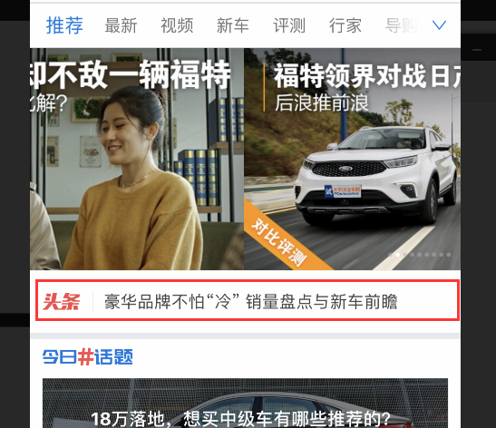

CMS更新位置: 【汽车网app】-【汽车网app_首页头条】- 头条新闻，并设置第1位。
显示规则：只兼容显示18.5个字，并且长度是：30万级小资又省心的豪华车 这几款值得看
后台链接：
http://cms.pcauto.com.cn/admin/article/channelTopnews.jsp?channelId=000111154&dateDiff=90&_return=ok
录入方式：后面详述

推荐首页信息流置顶位（共2则）
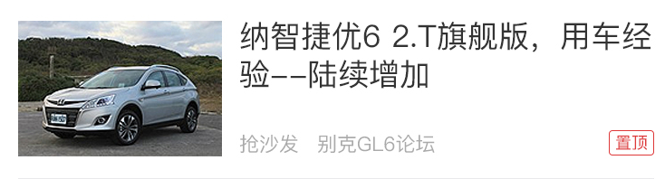
CMS更新位置: 【汽车网app】-【汽车网app_21_json】- 头条新闻，并设置次序1-2。
显示规则：在前台有“置顶”标识，该内容不被刷新影响排序，直至取消排序。
后台链接：
http://cms.pcauto.com.cn/admin/article/channelTopnews.jsp?channelId=000046602&dateDiff=90&_return=ok
录入方式：后面详述

推荐首页信息流固定位（共13则）
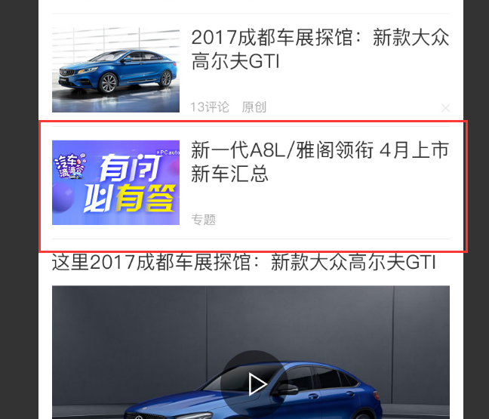
CMS更新位置: 【汽车网app】-【汽车网app_21_json】- 头条新闻，可设置次序3-15。
显示规则：每次重新打开APP，内容显示在页面对应位置，刷新获取新内容后会被推后。
后台链接：
http://cms.pcauto.com.cn/admin/article/channelTopnews.jsp?channelId=000046602&dateDiff=90&_return=ok
录入方式：后面详述

二、录入方式指引
除非特别说明，一般【以上4个位置】都可以设置CMS新文章和旧文章，新文章是指CMS的普通文章，旧文章是指录一个链接的文章。录入方式一般为：新建新文章/旧文章-设置【指定栏目】的【头条新闻】/【图片新闻】。

CMS普通文章录入
- 新建文章。导读图可以选择，单图（1张）、3图（1张+3张）。在推荐首页信息流中，被算法推荐的时候，该文章也会按已选择的导读图模式进行展示。3图模式时移动端会使用右侧3图作为展示图，PC端用左侧1图作为展示图。
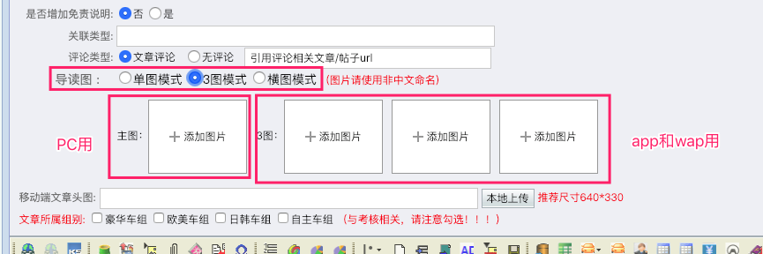

- 设置头条新闻，导读图会使用文章中设置的导读图图片；设置图片新闻：通常应用于【推荐首页焦点图】，设置图片新闻，必须传640*330尺寸的图，且使用最新的移动端焦点图模板（禁止直接使用PC端模板改尺寸）。

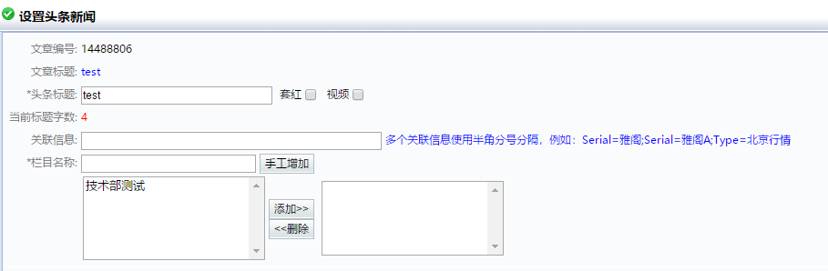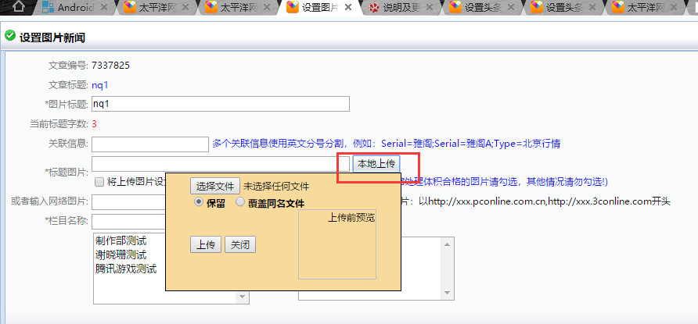

CMS旧文章录入
注：通过旧文章承载内容时，APP端链接和PC、WAP端很可能不同，为保证数据正确，需要针对app端建立旧文章然后设置头条录入。

支持旧文章内容范围
支持录入类型：app已经支持以下类型的旧文章录入
旧文章内容 | 与PC/WAP可用同文章 | 关联类型（必填）
论坛帖子 | 是 | classfy=论坛
行家文章 | 是 | classfy=行家
视频 | 是，需要针对性设置 | classfy=视频
车型详解 | 是 | classfy=车型详解
图赏 | 是 | classfy=图赏
VR全景看车 | 否 | classfy=VR
专题 | 否 | classfy=专题
活动（v5.7.7以前，视频直播请使用此类型） | 否 | classfy=活动
图文直播live.pcauto.com.cn（2018.5.6 更新） | 是 | classfy=直播
用旧文章承载的CMS文章分页（2018.7.4 更新） | 是 | classfy=资讯
视频直播（2019.01.21更新， v5.7.7开始支持）  指域名在live.pcvideo.com.cn/ 的内容 | 是 | classfy=视频直播
车型图片（2019.03.25更新，v5.8.1开始支持） | 否 | classfy=车型图片

各类内容具体录入方式

录入论坛/行家文章/车型详解/VR全景/直播/cms文章分页/视频直播/车型图片
- 新建旧文章（针对只在app漏出，或pc/wap与app链接不同的内容）
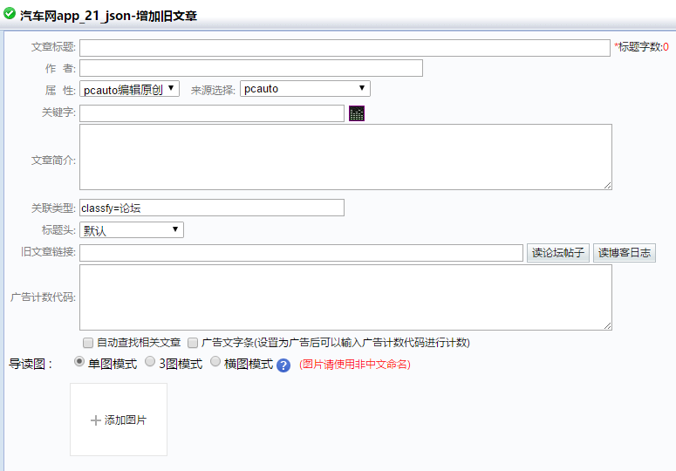
- 文章标题：正常录入标题
- 文章简介：可以不填
- 关联类型：根据录入的内容，填写对应的关联类型：
论坛帖子 | classfy=论坛
行家文章 | classfy=行家
车型详解 | classfy=车型详解
VR全景 | classfy=VR
图文直播内容（live.pcauto.com.cn） | classfy=直播
cms文章分页 | classfy=资讯
视频直播（live.pcvideo.com.cn） | classfy=视频直播
车型图片 | classfy=车型图片

- 旧文章链接：根据录入的内容，填写对应的旧文章链接，示例如下：
论坛 | https://bbs.pcauto.com.cn/topic-18082184.html
行家文章 | https://hj.pcauto.com.cn/article/186723.html
车型详解 | https://price.pcauto.com.cn/cars/md/48785-1-m76282.html
VR全景 | https://www1.pcauto.com.cn/panorama/772/tour.html或  https://www1.pcauto.com.cn/appearance/260.html
图文直播内容 | http://live.pcauto.com.cn/broadRecord.jsp?broadcastId=311
cms文章分页 | https://www.pcauto.com.cn/wenhua/1409/14098864_6.html
视频直播 | https://live.pcvideo.com.cn/live/431.html 或  https://live.pcvideo.com.cn/m/live/431.html
车型图片 | 只支持 【外观】，【内饰】，【空间】，【细节】的PC图片地址（不支持【车展】【图解】），支持地址如下。  https://price.pcauto.com.cn/cars/image/4814566-1.html  https://price.pcauto.com.cn/cars/image/4814566-1-sg1726-o1.html  https://price.pcauto.com.cn/cars/image/4876967-1-m73532-o1.html  https://price.pcauto.com.cn/cars/image/5002395-1-sg2734-o1-c29441.html  https://price.pcauto.com.cn/cars/image/5276488-1-m81478-o1-c256868.html  https://price.pcauto.com.cn/cars/image/5305281-1-sg2734-o1-nc151609.html  https://price.pcauto.com.cn/cars/image/5292576-1-m81478-o1-nc149128.html

- 导读图：导读图可以选择，单图（1张）、3图（1张+3张）、横图（1张+1张大图）。该文章在信息流中会按已选择的导读图模式进行展示。单图模式使用主图，3图模式使用3图，横图模式使用横图大图。

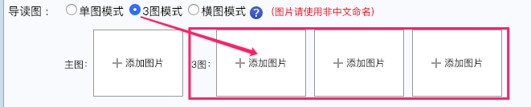
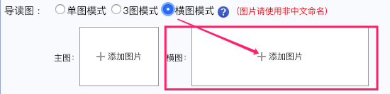
- 根据需要，设置头条新闻或者图片新闻到app对应位置。

录入视频内容
- 先在视频后台：http://pcauto.pcvideo.com.cn/admin/login.jsp 找到对应视频
- 在cms新建旧文章
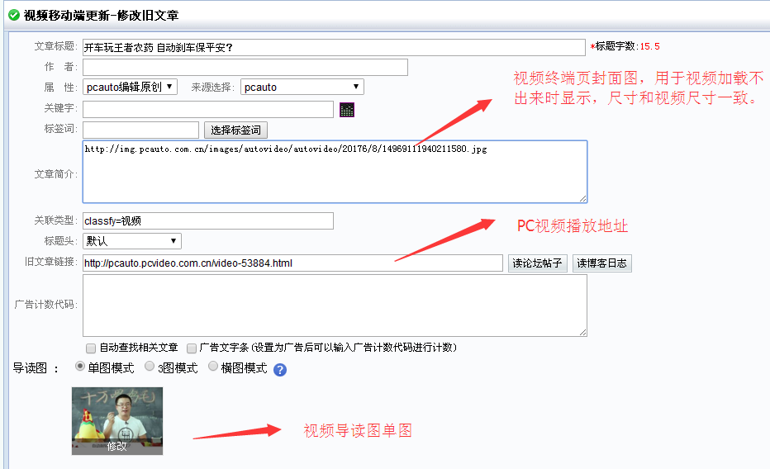
- 文章标题：正常录入标题
- 文章简介：填写视频后台的封面图（640*360）地址，如下图所示。
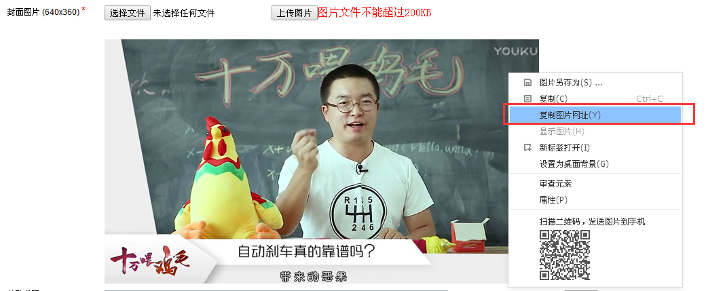
- 关联类型：classfy=视频
- 旧文章链接：填PC视频播放地址，如：https://pcauto.pcvideo.com.cn/video-58485.html
6、导读图：录入1张即可。在【推荐首页信息流置顶位】和【推荐首页信息流固定位】展示时，app会自动根据视频是否为【原创视频】来展示不同样式。若为原创视频，则以大视频样式展示，如下图所示:
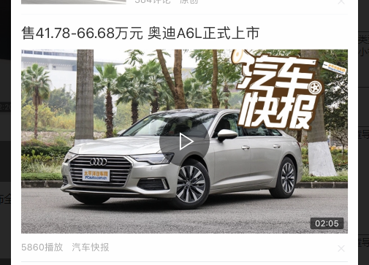
若为【非原创视频】，则以小视频样式展示，如下图所示：
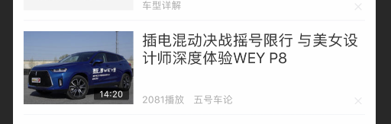

- 根据需要，设置头条新闻或者图片新闻

设置头条新闻:
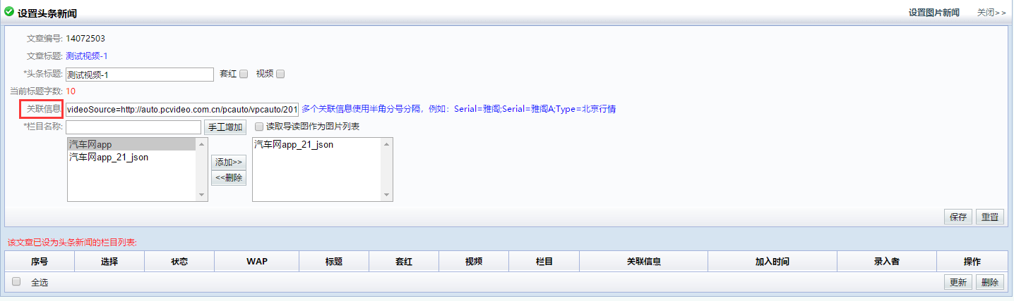
关联信息：videoSource={视频ID或视频原始文件URL}，{视频ID或视频原始文件URL }需要到视频后台去拿（http://pcauto.pcvideo.com.cn/admin/login.jsp）如下图所示：
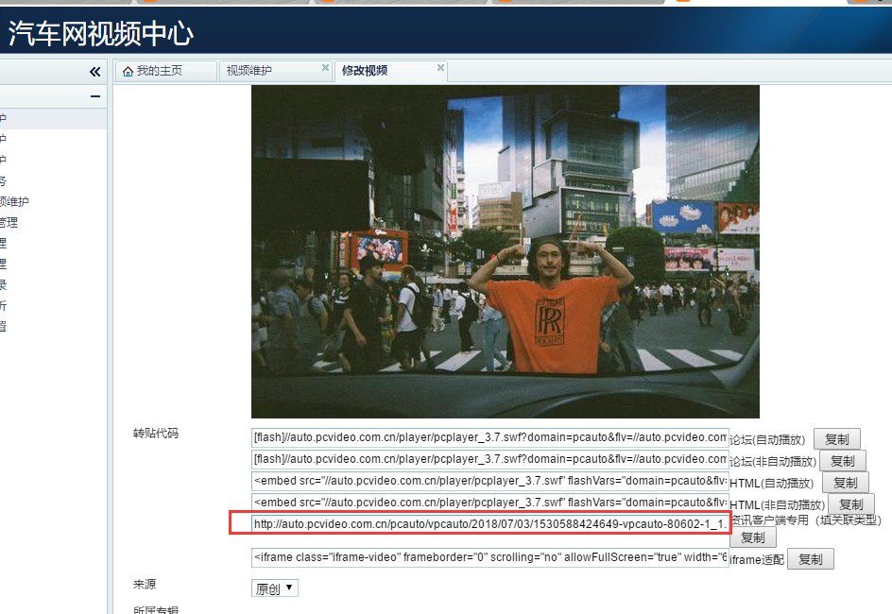
根据录入视频的类型不同，填不同的视频ID
太平洋自家视频例子：
videoSource=http://auto.pcvideo.com.cn/pcauto/vpcauto/2018/07/03/1530588424649-vpcauto-80602-1_1.mp4
优酷例子：
videoSource=XMjQ3MjU5MjM5Mg==
（注意：videoSource的优酷ID或者太平洋视频或者其他视频链接后面都不需要加||x。
||x表示对不同播放源的标识，x=1 表示太平洋视频，0 表示乐视，2表示优酷，3表示搜狐，4表示优酷云）
最后根据需要新增栏目名称，保存即可。

设置图片新闻:
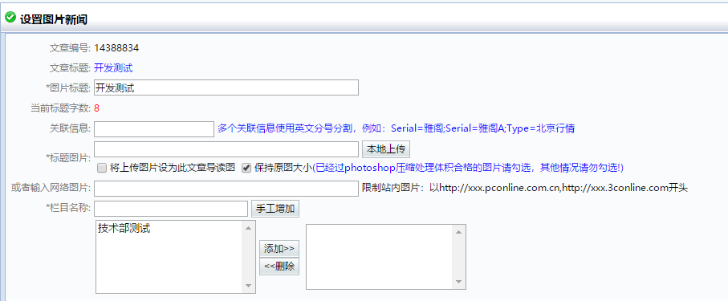
关联信息：填写规则同上面的【头条新闻】，必填项。
标题图片：需要上传一张 640*330图
最后根据需要新增栏目名称，保存即可。

录入行家视频内容
- 先在行家后台：http://hj.pcauto.com.cn/admin/index.jsp 找到对应视频
- 在cms新建旧文章
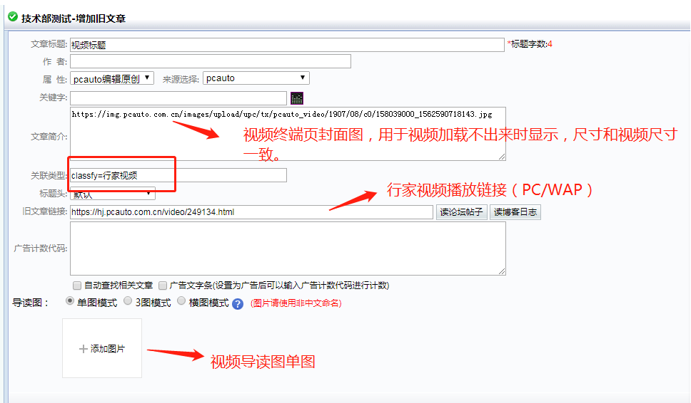
- 文章标题：正常录入标题
- 文章简介：填写视频后台的封面图（640*360）地址，如下图所示。
- 关联类型：classfy=行家视频
- 旧文章链接：填PC/wap视频播放地址，如：https://hj.pcauto.com.cn/video/268993.html
6、导读图：录入1张即可。在【推荐首页信息流置顶位】和【推荐首页信息流固定位】展示时，app会自动以大视频样式展示，如下图所示:

- 根据需要，设置头条新闻或者图片新闻

设置头条新闻:
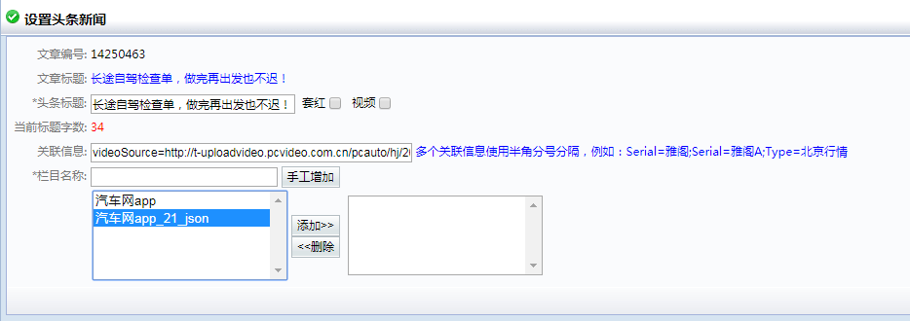
关联信息：videoSource={行家视频ID或行家视频原始文件URL}，{行家视频ID或行家视频原始文件URL }需要到行家后台去拿（http://hj.pcauto.com.cn/admin/index.jsp）如下图所示：
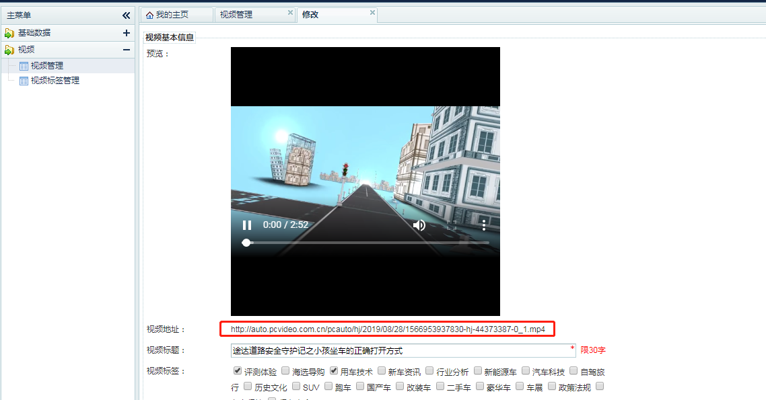
根据录入视频的类型不同，填不同的视频ID
举例：
videoSource=http://auto.pcvideo.com.cn/pcauto/hj/2019/08/28/1566953937830-hj-44373387-0_1.mp4
最后根据需要新增栏目名称，保存即可。

设置图片新闻:
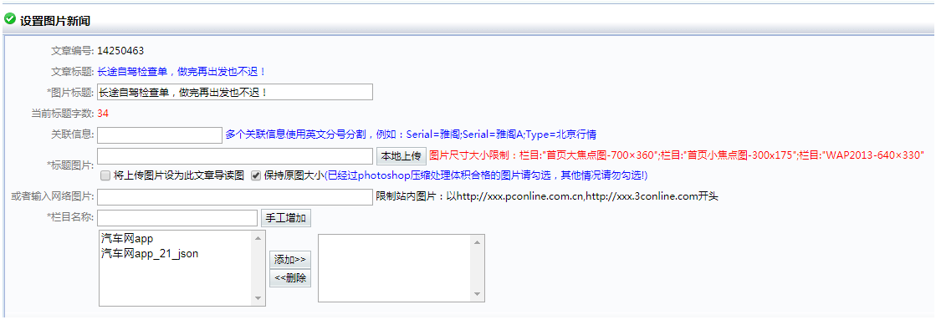
关联信息：填写规则同上面的【头条新闻】，必填项。
标题图片：需要上传一张 640*330图
最后根据需要新增栏目名称，保存即可。

录入专题/活动内容
- 新建旧文章
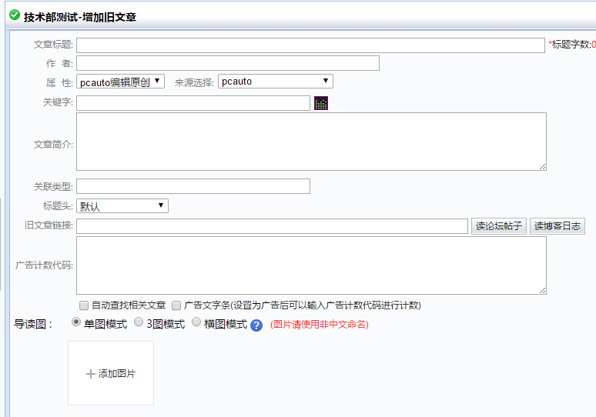
- 文章标题：正常录入
- 文章简介：可以不用填
- 关联类型：根据内容填对应classfy
专题内容 | classfy=专题
活动内容 | classfy=活动

- 旧文章链接
- 如果投放的页面，用https访问没问题就不用加nohttps=1，访问有问题那就改成http开头，并且加nohttps=1，如：http://www1.pcauto.com.cn/app/dkkc/junwei/index.html?nohttps=1
（注：nohttps=1参数是告诉app这个url只支持http请求，请不要强制用https发请求。页面是否支持可以和页面开发人员确认）

- 如果投放的页面，涉及抽奖活动，分享成功后多一次抽奖机会。则加isActivity=1参数。
如：https://XXXXXX?isActivity=1

- 如果投放的页面，有做适配app的修改，比如车展专题
- 页面如果有app的内容用app页面跳转
- 去掉wap的返回按钮、分享按钮和返回首页按钮等。
- 去掉wap的公用底部
一般的实现方式是通过识别页面地址是否有fromapp=1，来对指定区域进行隐藏。

页面做了app适配的地址例子如下：
https://m.pcauto.com.cn/x/guangzhou/2018/?fromapp=1
https://m.pcauto.com.cn/auto/pic/sg21172-o1-300.html?fromapp=1
（注：做专题/做活动的负责人，如果想在app推荐首页投放专题/活动，必须按要求，对页面进行针对app端的适配，具体适配规范请参考【app推荐&最新首页投放专题活动检查项excel】）
http://trac.pc.com.cn/iphone/wiki/pcauto_news


- 导读图（同非视频类旧文章）
根据需要，导读图可以选择，单图（1张）、3图（1张+3张）、横图（1张+1张大图）。该专题在信息流中会按已选择的导读图模式进行展示。单图模式使用主图，3图模式使用3图，横图模式使用横图大图。

前台显示样式

单图：

3图：
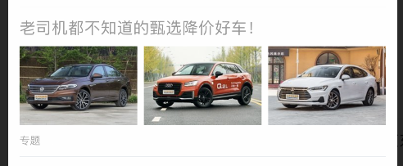
横图：

- 根据需要设头条新闻到对应的栏目，或根据需要设图片新闻到对应的栏目。

录入图赏系统的图赏内容
- 先在图赏后台：http://agent1.pconline.com.cn:8941/pcautophoto/login/login.htm 找到对应图赏，页面路径是root-iPhone-客户端图集
- 录入图赏，并得到图赏地址，例如：http://beauty.pcauto.com.cn/photo/11138.html
- 新建旧文章录入，
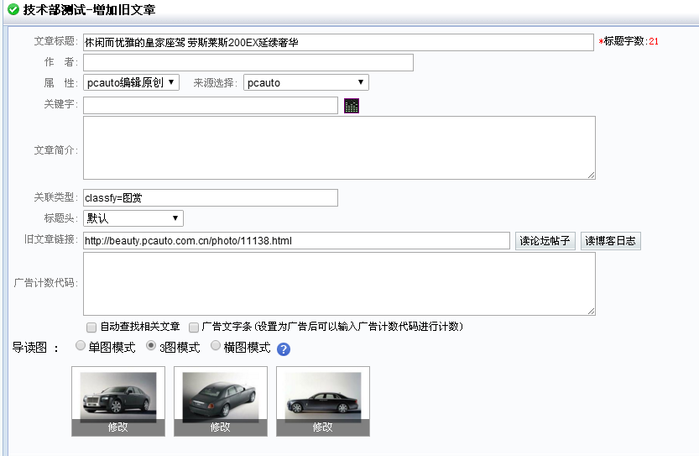
- 关联类型：classfy=图赏
- 旧文章链接：http://beauty.pcauto.com.cn/photo/11138.html
- 导读图：（同非视频类旧文章）
- 根据需要设头条新闻到对应的栏目，不需要填关联信息。

